**МИНОБРНАУКИ РОССИИ**

**Санкт-Петербургский государственный**

**электротехнический университет**

**«ЛЭТИ» им. В.И. Ульянова (Ленина)**

**Кафедра САПР**

отчет

**по лабораторной работе №1**

**по дисциплине «Схемотехника»**

Тема: Исследование RC-цепей

|  |  |  |
| --- | --- | --- |
| Студент гр. 1303 |  | Беззубов Д.В. |
| Студент гр. 1304 |  | Байков Е.С. |
| Студентка гр. 1304 |  | Чернякова В.А. |
| Преподаватель |  | Андреев В.С. |

Санкт-Петербург

2023

## Цель работы.

Исследование RC-фильтров нижних и верхних частот во временной и частотной областях.

## Задание.

1. Построить компьютерные модели RC-фильтров нижних и верхних частот в среде NI Multisim;
2. Исследовать реакцию моделей при подаче на их вход различных гармонических сигналов с помощью виртуального осциллографа;
3. Построить амплитудно-частотные характеристики (АЧХ) и фазо-частотные характеристики (ФЧХ) моделей с помощью виртуального плоттера Боде;
4. Сконструировать схемы RC-фильтров нижних и верхних частот из реальных компонентов на макетной плате учебной станции NI ELVIS;
5. Повторить со схемами RC-фильтров пункты 2 и 3 используя осциллограф и плоттер Боде учебной станции NI ELVIS;
6. Сравнить характеристики компьютерных моделей и сконструированных схем и сделать выводы по проделанной работе.

## Выполнение работы.

1. Фильтр низких частот.

* Теоретические сведения.

Частота среза находится по формуле:

То есть при данной частоте ослабление фильтра равно -3дБ.

* Компьютерная модель.

В среде NI Multisim построим компьютерную модель RC-фильтра нижних частот. На рисунке 1 представлена компьютерная модель. На ней изображены следующие элементы: R1 – резистор с сопротивлением 470 Ом, C1 – конденсатор с емкостью 1 мкФ. Также к схеме подключены осциллограф (XSC1) и плоттер Боде (XBP1).

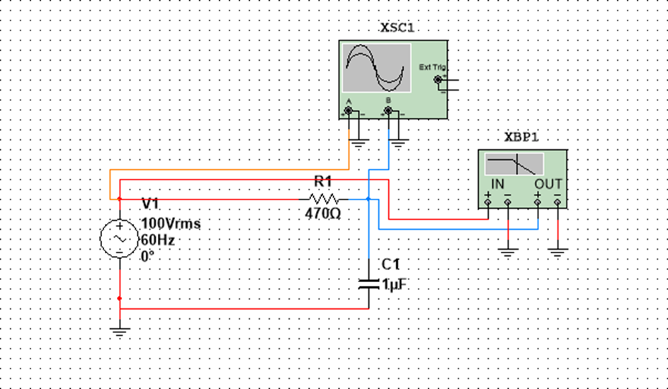

Рисунок 1 – компьютерная модель фильтра нижних частот.

С помощью осциллографа исследуем реакцию модели при подаче на вход гармонических сигналов. На рисунке 2 представлены показания, где оранжевым обозначен входной сигнал, синим выходной.

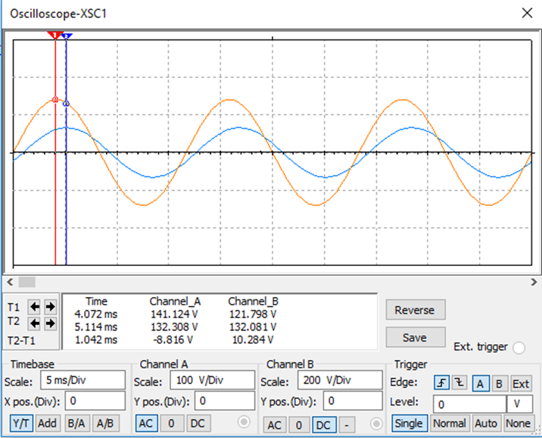

Рисунок 2 – осциллограмма схемы фильтра нижних частот.

Рассмотрим график, представленный на рисунке 3, амплитудно-частотной характеристики на плоттер Боде. При частоте примерно в 355 Гц наблюдается падение амплитуды приблизительно до -3 Дб. Такие данные приблизительно схожи с полученными в теоретическом положении.

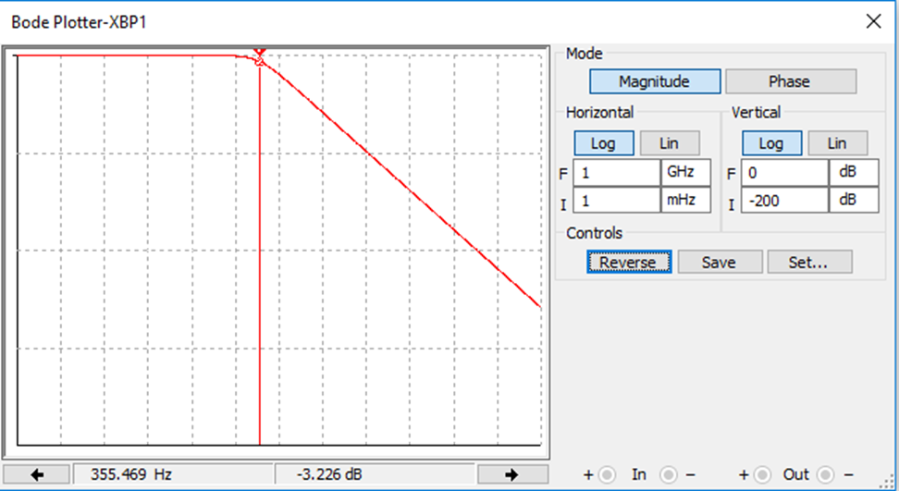

Рисунок 3 – амплитудно-частотная характеристика фильтра нижних частот.

* Макетная плата учебной станции NI ELVIS.

Соберем схему фильтра нижних частот из реальных компонентов на макетной плате учебной станции NI ELVIS.

С помощью осциллографа учебной станции NI ELVIS исследуем реакцию модели при подаче на вход гармонических сигналов. На рисунке 4 представлены показания, где голубым обозначен входной сигнал, зеленым выходной.

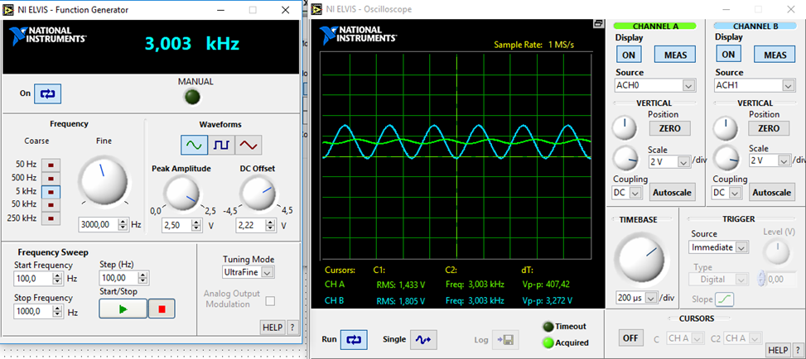

Рисунок 4 – осциллограмма схемы фильтра нижних частот, собранного на макетной плате.

Рассмотрим график, представленный на рисунке 5, амплитудно-частотной характеристики на плоттер Боде учебной станции NI ELVIS. При частоте примерно в 316 Гц наблюдается падение амплитуды приблизительно до -3 Дб. Такие данные приблизительно схожи с полученными в теоретическом положении.

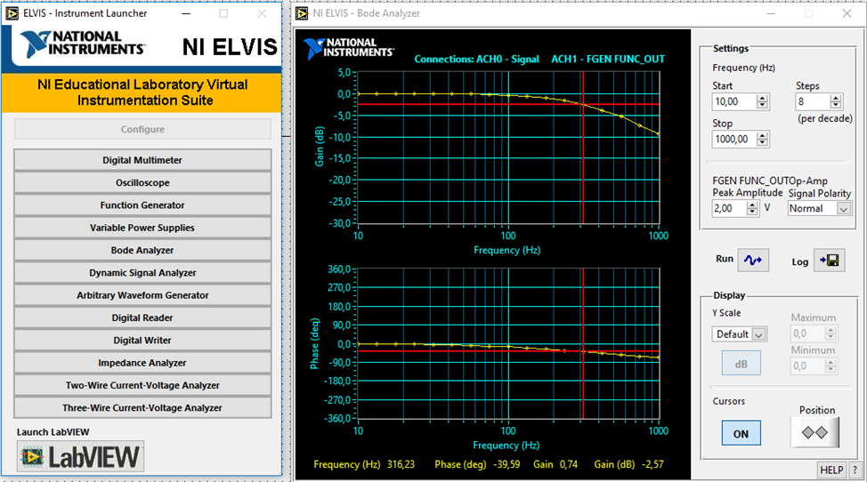

Рисунок 5 – амплитудно-частотная характеристика фильтра нижних частот, собранного на макетной плате.

1. Фильтр высоких частот.

* Теоретические сведения.

Частота среза находится по формуле:

То есть при данной частоте ослабление фильтра равно -3дБ.

* Компьютерная модель.

В среде NI Multisim построим компьютерную модель RC-фильтра высоких частот. На рисунке 6 представлена компьютерная модель. На ней изображены следующие элементы: R2 – резистор с сопротивлением 470 Ом, C2 – конденсатор с емкостью 1 мкФ. Также к схеме подключены осциллограф (XSC1) и плоттер Боде (XBP1).

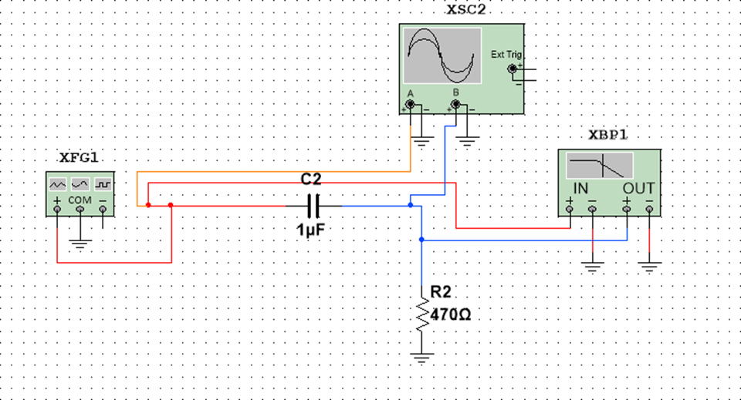

Рисунок 6 – компьютерная модель фильтра высоких частот.

С помощью осциллографа исследуем реакцию модели при подаче на вход гармонических сигналов. На рисунке 7 представлены показания, где оранжевым обозначен входной сигнал, синим выходной.

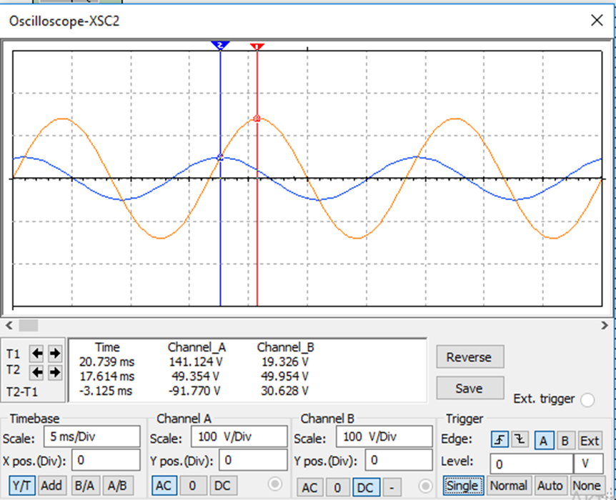

Рисунок 7 – осциллограмма схемы фильтра нижних частот.

Рассмотрим график, представленный на рисунке 8, амплитудно-частотной характеристики на плоттер Боде. При частоте примерно в 330 Гц наблюдается падение амплитуды приблизительно до -3 Дб. Такие данные приблизительно схожи с полученными в теоретическом положении.

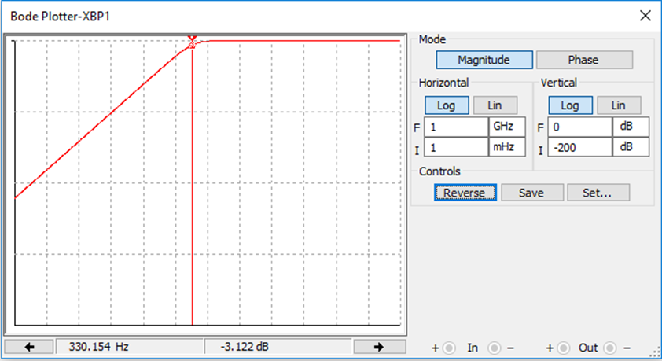

Рисунок 8 – амплитудно-частотная характеристика фильтра высоких частот.

* Макетная плата учебной станции NI ELVIS.

Соберем схему фильтра высоких частот из реальных компонентов на макетной плате учебной станции NI ELVIS.

С помощью осциллографа учебной станции NI ELVIS исследуем реакцию модели при подаче на вход гармонических сигналов. На рисунке 9 представлены показания, где зеленым обозначен входной сигнал, голубым выходной.

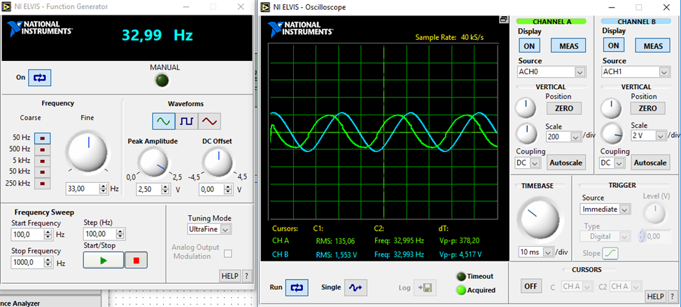

Рисунок 9 – осциллограмма схемы фильтра высоких частот, собранного на макетной плате.

Рассмотрим график, представленный на рисунке 10, амплитудно-частотной характеристики на плоттер Боде учебной станции NI ELVIS. При частоте примерно в 398 Гц наблюдается падение амплитуды приблизительно до -3 Дб. Такие данные приблизительно схожи с полученными в теоретическом положении.

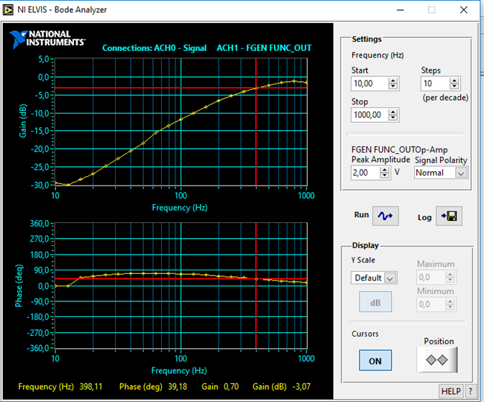

Рисунок 10 – амплитудно-частотная характеристика фильтра нижних частот, собранного на макетной плате.

## Выводы.

В ходе выполнения лабораторной работы были спроектированы компьютерные модели RC-фильтров верхних и нижних частот в среде NI Multisim. Также на макетных платах учебной станции NI ELVIS из реальных компонент были собраны фильтры нижних верхних частот соответственно. Проведено исследование реакций компьютерной и реальной модели при подаче на вход гармонических сигналов с помощью осциллографа, а также построены амплитудно-частотные характеристики с помощью плоттера Боде.

В результате частоты среза, полученные для фильтров верхних и нижних частот в ходе моделирования и в ходе собирания реальной схемы, почти не отличаются и приблизительно равны значению, полученному в теоретической выкладке. Это говорит о том, что формула верна, а полученные различия могли получиться из-за несовершенства материала, скрытых дефектов и неточности измерительных приборов.